南宁太阳纸业有限公司
2024 年年度危险废物污染环境防治信息公开
一、企业基本信息
单位名称 | 南宁太阳纸业有限公司
统一社会信用代码 | 91450181MA7HB4YF58
单位注册地址 | 南宁东部新城六景工业园区景春路7号
生产地址 | 南宁东部新城六景工业园区景春路7号
法定代表人 | 李洪信 | 成立时间 |  | 2022年3月
行业类别 | 机制纸及纸板制造
主要经营范围或产品 | 一般项目:纸制造;纸制品制造;纸制品销售;树木种植经营;初级农产品收购;木材收购;建筑材料销售;五金产品批发;化工产品销售(不含许可类化工产品);普通货物仓储服务(不含危险化学品等需许可审批的项目):港口货物装卸搬运活动;港口理货:装卸搬运:信息咨询服务(不含许可类信息咨询服务):租赁服务(不含许可类租赁服务);货物进出口;技术进出口;技术服务、技术开发、技术咨询、技术交流、技术转让、技术推广;以自有资金从事投资活动;热力生产和供应;纸浆制造;纸浆销售;生物基材料制造;生物基材料销售(除依法须经批准的项目外，凭营业执照依法自主开展经营活动)许可项目:发电业务、输电业务、供(配)电业务;港口经营(依法须经批准的项目，经相关部门批准后方可开展经营活动，具体经营项目以相关部门批准文件或许可证件为准)。
单位环保负责人 | 王国华 |  | 联系电话 |  | 0771-5919186

二、环境保护管理机构、规章制度
根据企业环境保护工作的要求，南宁太阳纸业有限公司设置有再生资源管理部负责公司固废、危废管理工作，环保节能部负责厂区环保监督管理工作，并制定有《固体废物控制程序》、《环保节能管理条例》、《危险废物管理制度》等环保管理制度，并要求管理者及员工按规定执行，执行情况良好。公司编制有《南宁太阳纸业有限公司突发环境事件应急预案》（横州市生态环境局备案号：450127-2022-077-M），成立有应急救缓组织机构及配置人员等。应急预案对组织架构、职责，预防、预警，应急响应、应急措施、应急监测、应急演练以及应急培训等均做具体的要求及措施，公司根据应急预案的要求制定培训和应急演练计划，定期开展培训和应急演练。
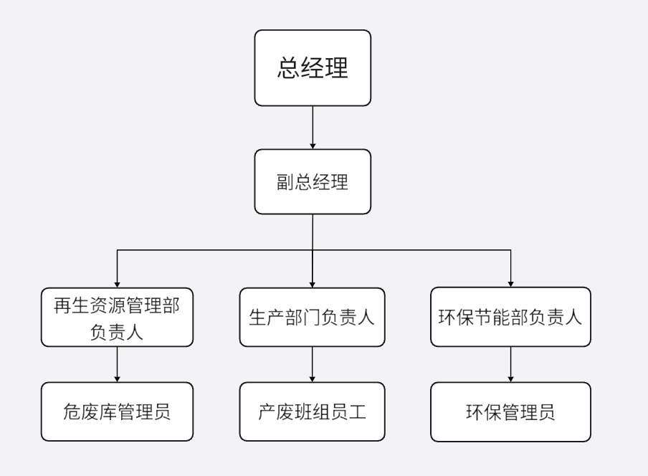
危险废物管理组织机构图
三、危险废物管理信息
序号 | 废物名称 | 废物代码 | 废物类别 | 形态 | 危险特性 | 污染防治措施 | 来源及产生环节 | 去向
1 | 废矿物油 | 900-249-08 | HW08 | 液体 | 易燃性、毒性 | 隔离贮存，分区存放；委托有资质公司处置 | 检修
2 | 废包装物 | 900-041-49 | HW49 | 固态 | 易燃性、毒性 | 隔离贮存，分区存放；委托有资质公司处置 | 检修
3 | 废铅蓄电池 | 900-052-31 | HW31 | 固态 | 腐蚀性、毒性 | 隔离贮存，分区存放；委托有资质公司处置 | 检修
4 | 化验室废液（含在线废液） | 900-047-49 | HW49 | 液体 | 腐蚀性、毒性、易燃性、反应性 | 隔离贮存，分区存放；委托有资质公司处置 | 化验室废水检测、在线废水分析
5 | 隔油池污泥 | 900-210-08 | HW08 | 固态 | 易燃性、毒性 | 隔离贮存，分区存放；委托有资质公司处置 | 储油设施
6 | 废矿物油 | 900-214-08 | HW08 | 液态 | 易燃性、毒性 | 隔离贮存，分区存放；委托有资质公司处置 | 检修
7 | 储油罐残渣 | 900-214-08 | HW08 | 固态 | 易燃性、毒性 | 隔离贮存，分区存放；委托有资质公司处置 | 储油设施
8 | 废活性炭 | 9900-039-49 | HW49 | 固态 | 毒性 | 隔离贮存，分区存放；委托有资质公司处置 | 烟气治理
9 | 废催化剂 | 772-007-50 | HW50 | 固态 | 毒性 | 隔离贮存，分区存放；委托有资质公司处置 | 烟气治理

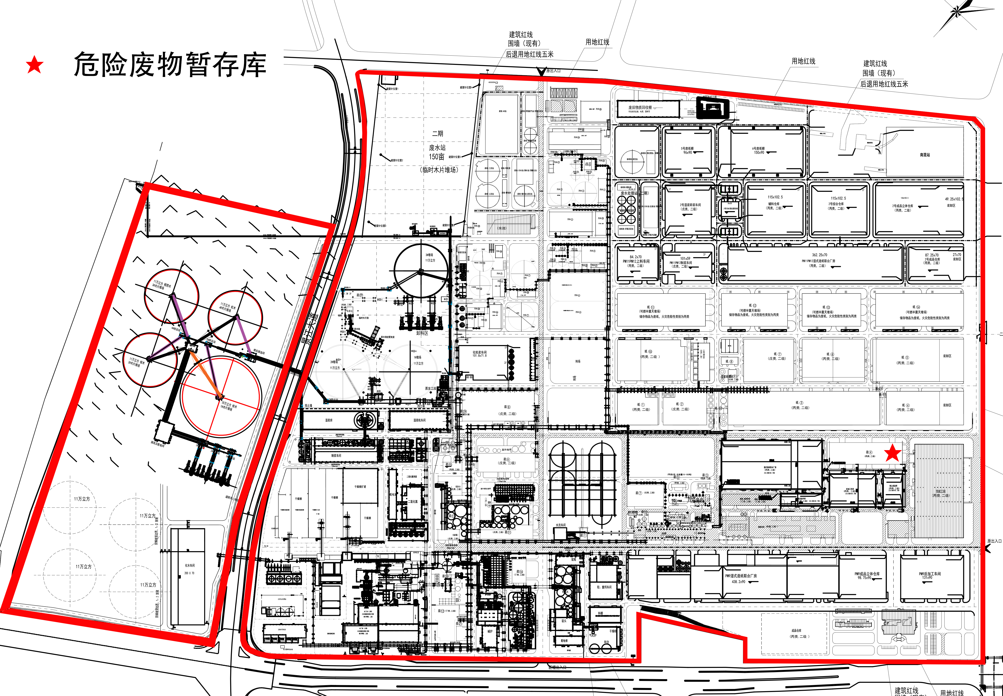
四、平面布置图

